11.09.2020г. №129
РОССИЙСКАЯ ФЕДЕРАЦИЯ
ИРКУТСКАЯ ОБЛАСТЬ
МУНИЦИПАЛЬНОЕ ОБРАЗОВАНИЕ
«НИЖНЕУДИНСКИЙ РАЙОН»
АТАГАЙСКОЕ МУНИЦИПАЛЬНОЕ ОБРАЗОВАНИЕ
АДМИНИСТРАЦИЯ
ПОСТАНОВЛЕНИЕ

ОБ УТВЕРЖДЕНИИ ТОПЛИВНО - ЭНЕРГЕТИЧЕСКОГО
БАЛАНСА АТАГАЙСКОГО МУНИЦИПАЛЬНОГО ОБРАЗОВАНИЯ ЗА 2019 ГОД

Руководствуясь ст. 6, ст. 8, ст. 40 Устава Атагайского муниципального образования, Федеральным Законом от 06 октября 2003 года № 131, Приказом Министерства энергетики РФ от 14.12.2011 г. № 600

ПОСТАНОВЛЯЕТ:

1. Утвердить топливно – энергетический баланс Атагайского муниципального образования на 2019 год согласно приложениям № 1, № 2.
2. Настоящее Постановление опубликовать на официальном сайте администрации Атагайского муниципального образования в сети интернет.

Глава Атагайского муниципального образования
В.В. Жукова

Приложение № 1
утвержден
постановлением администрации Атагайского муниципального
образования от 11.09 2020 г. № 129

Топливно-энергетический баланс
Атагайского муниципального образования за 2019 год

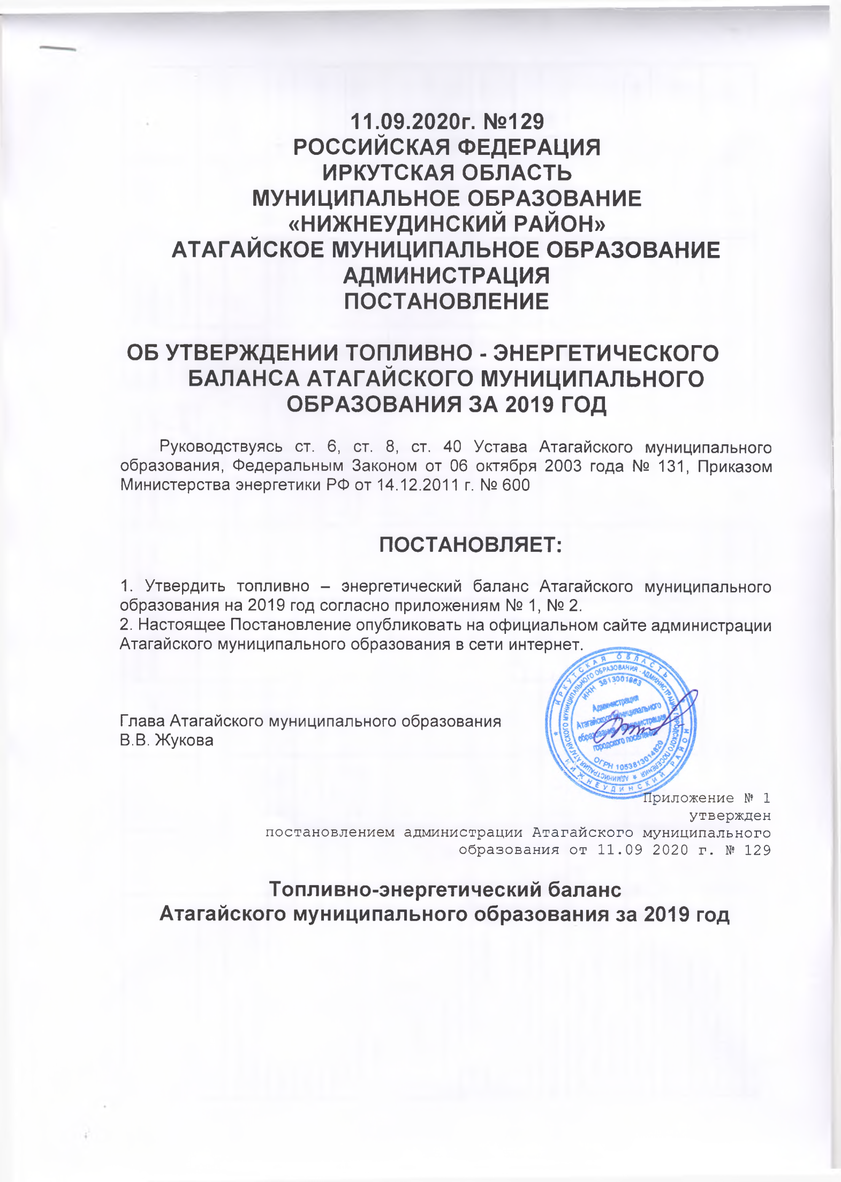

 |  | Уголь | Сырая  нефть | Нефте-  продукты | Природ-  ный газ | Прочее  твердое  топливо | Гидро-  энер-  гия  и НВИЭ | Атом-  ная  энер-  гия | Элек-  триче-  ская  энергия | Тепловая  энергия | Всего
 |  | 1 | 2 | 3 | 4 | 5 | 6 | 7 | 8 | 9 | 10
Производство  энергетических ресурсов | 1 | - | - | - | - | 7318,7 | - | - | - | 221290,0 | 228608,7
Ввоз | 2 | 475620 | - |  | - | - | - | - | 70749,96 |  | 546369,96
Вывоз | 3 | - | - | - | - |  |  |  |  |  | -
Изменение запасов | 4 | - | - | - | - |  |  |  |  |  | -
Потребление первичной  энергии | 5 | 475620 | - | - | - | 7318,7 | - | - | 70749,96 | 221290,0 | 774978,66
Статистическое  расхождение | 6 | - | - | - | - | - |  | -
Производство  электрической энергии | 7 | - | - | - | - | - | - | - | - |  | -
Производство тепловой  энергии | 8 | 475620 | - | - | - | 7318,7 | - |  |  |  | 546369,96
Теплоэлектростанции | 8.1 | - | - | - | - | - |  |  | - | - | -
Котельные | 8.2 | - | - | - | - | - |  |  | - | 221290,0 | 221290,0
Электрокотельные  и теплоутилизационные  установки | 8.3 | - | - | - | - | - | - | - | - | - | -
Преобразование топлива | 9 | 475620 | - | - | - | 7318,7 |  |  |  | - | 546369,96
Переработка нефти | 9.1 | - | - | - | - | - |  |  | - | - | -
Переработка газа | 9.2 | - | - | - | - | - |  |  | - | - | -
Обогащение угля | 9.3 | - | - | - | - | - |  |  | - | - | -
Собственные нужды | 10 | - | - | - | - | 7318,7 |  |  |  | - | 7318,7
Потери при передаче | 11 | - | - | - | - |  |  |  |  | -
Конечное потребление  энергетических ресурсов | 12 | 475620 | - |  | - | 7318,7 |  |  |  | - | 546369,96
Сельское хозяйство,  рыболовство и  рыбоводство | 13 | - | - | - | - | - |  |  | - | - | -
Промышленность | 14 | - | - | - | - | - |  |  | - | - | -
Продукт 1 | 14.1 | - | - | - | - | - |  |  | - | - | -
... | ... | . | ... | ... | ... | ... |  |  | ... | ... | ...
Продукт n | 14.n | - | - | - | - | - |  |  | - | - | -
Прочая промышленность |  | - | - | - | - | - |  |  | - | - | -
Строительство | 15 | - | - | - | - | - |  |  | - | - | -
Транспорт и связь | 16 | - | - | - | - | - |  |  |  | -
Железнодорожный | 16.1 | - | - | - | - | - |  |  | - | - | -
Трубопроводный | 16.2 | - | - | - | - | - |  |  | - | - | -
Автомобильный | 16.3 | - | - | - | - | - |  |  |  | -
Прочий | 16.4 | - | - | - | - | - |  |  | - | - | -
Сфера услуг | 17 | 475620 | - | - | - | 317,33 |  |  | 85564,49 |  | 561501,82
Население | 18 | - | - | - | - | 7001,38 |  |  | 1319748,49 | - | 1326749,87
Использование топливно-  энергетических ресурсов  в качестве сырья и на  нетопливные нужды | 19 | - | - | - | - | - |  |  | - | - | -

Приложение № 2
утвержден
постановлением администрации Атагайского муниципального
образования от 11.09 2020 г. № 129

Однопродуктовый баланс энергетических ресурсов

Строки топливно-энергетического  баланса | Номер  строк  баланса | Вид энергетического  ресурса
 |  | 1
Производство энергетических ресурсов | 1 | 228608,7
Ввоз | 2 | 54639,96
Вывоз | 3 | -
Изменение запасов | 4 | -
Потребление первичной энергии | 5 | 774978,66
Статистическое расхождение | 6 | -
Производство электрической энергии | 7 | -
Производство тепловой энергии | 8 | 546369,96
Теплоэлектростанции | 8.1 | -
Котельные | 8.2 | 221290
Электрокотельные и тепло-утилизационные установки | 8.3 | -
Преобразование топлива | 9 | 546369,96
Переработка нефти | 9.1 | -
Переработка газа | 9.2 | -
Обогащение угля | 9.3 | -
Собственные нужды | 10 | 7318,7
Потери при передаче | 11 | -
Конечное потребление энергетических ресурсов | 12 | 546369,96
Сельское хозяйство, рыболовство и рыбоводство | 13 | -
Промышленность | 14 | -
Продукт 1 | 14.1 | -
... | ... | ...
Продукт n | 14.n | -
Прочая промышленность |  | -
Строительство | 15 | -
Транспорт и связь | 16 | -
Железнодорожный | 16.1 | -
Трубопроводный | 16.2 | -
Автомобильный | 16.3 | -
Прочий | 16.4 | -
Сфера услуг | 17 | 561501,82
Население | 18 | 1326749,87
Использование топливно-энергетических  ресурсов в качестве сырья и на  нетопливные нужды | 19 | -

